**SISTEMA COSIP - Sprint 05**

**GF\_022 - Administrar Cash Power**

Índice

[1. Objetivo 2](#_Toc491691386)

[2. Pré-Condição 2](#_Toc491691387)

[3. Atores 2](#_Toc491691388)

[4. Interfaces e Descrição 3](#_Toc491691389)

[TS\_01 - Pesquisar Cash Power - Básica 3](#_Toc491691390)

[TS\_02 - Incluir Cash Power 7](#_Toc491691391)

[TS\_03 - Detalhar Cash Power 9](#_Toc491691392)

[TS\_04 - Exportação de pesquisa 12](#_Toc491691393)

[TS\_05 - Exportar Histórico de alterações 13](#_Toc491691394)

[TS\_06 - Pesquisar Cash Power - Avançada 15](#_Toc491691396)

[TS\_07 - Visualizar Histórico de alterações 19](#_Toc491691397)

[TS\_08 - Alterar Cash Power 21](#_Toc491691398)

[5. Fluxos de Eventos 24](#_Toc491691400)

[5.1 Fluxo Básico 24](#_Toc491691401)

[5.2 Fluxo Alternativo 24](#_Toc491691402)

[5.3 Fluxo de Exceção 26](#_Toc491691403)

[6. Relacionamentos de Casos de Uso 27](#_Toc491691404)

[6.1 Includes 27](#_Toc491691405)

[6.2 Extends 27](#_Toc491691406)

[7. Pós-Condição 27](#_Toc491691407)

[8. Referências Externas 27](#_Toc491691408)

[9. Observações 27](#_Toc491691409)

[10. Controle de Alterações: 28](#_Toc491691410)

# Objetivo

*Permitir realizar o cadastro, pesquisa, alteração e exportação de pesquisa dos registros migrados, importados e inseridos manualmente.*

# Pré-Condição

*Usuário autenticado pelo CAC*

# Atores

* *Usuário Cash Power*
  + *Administrador*
  + *Analista DEFIS*
  + *Analista DICAD*

# Interfaces e Descrição

## Pesquisar Cash Power - Básica

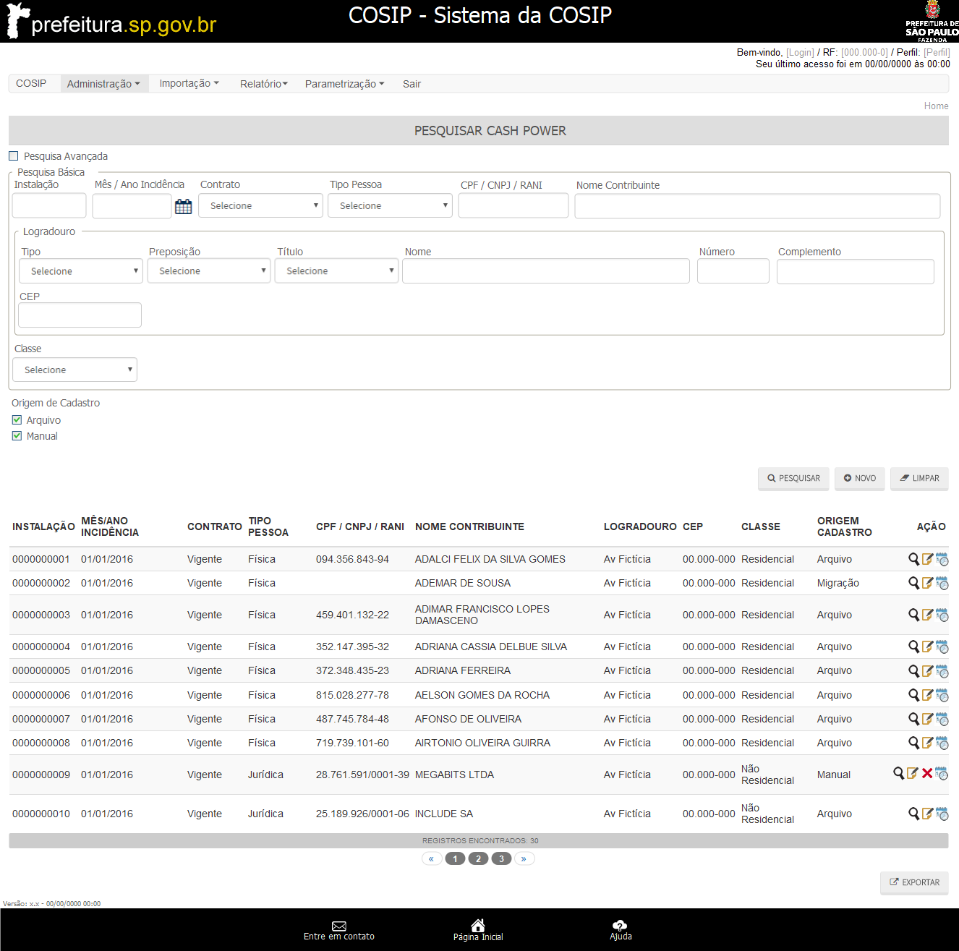

**Campos de entrada:**

|  |  |  |  |  |
| --- | --- | --- | --- | --- |
| **Campo** | **Obrigatório** | **Tipo** | **Máscara / Domínio / Tamanho** | **Descrição / Valores padrões / Regras de negócio / etc.** |
| Pesquisa Avançada | Não | Checkbox |  | Permite realizar pesquisa avançada.  Quando marcado, exibe o agrupamento "Pesquisa Avançada" e esconde "Pesquisa Básica”; quando desmarcado, faz o inverso.  Este item é desmarcado por padrão. |
|  | | | | |
| Pesquisa Básica | | | | |
| Instalação | Não | Alfanumérico | 10 | Código da instalação |
| Mês/Ano Incidência | Não | Data | MM/AAAA | Mês/Ano de incidência da COSIP [[RN\_195](C:\\Users\\eduardo.femia\\Desktop\\Artefatos - Especificacao.docx" \l "RN_195)] |
| Contrato | Não | Combobox |  | Situação do contrato da instalação |
| Tipo Pessoa | Não | Combobox |  | Tipo de pessoa do contribuinte [[RN\_021](C:\\Users\\eduardo.femia\\Desktop\\Artefatos - Especificacao.docx" \l "RN_021)] |
| CPF / CNPJ / Rani | Não | Alfanumérico | CPF: 999.999.999-99  CNPJ: 99.999.999/9999-99  RANI: 15 dígitos sem máscara | CPF ou CNPJ ou RANI do contribuinte. |
| Nome Contribuinte | Não | Alfanumérico | 100 | Nome do contribuinte. [[RN\_193](C:\\Users\\eduardo.femia\\Desktop\\Artefatos - Especificacao.docx" \l "RN_193)] |
| Logradouro | | | | |
| Tipo | Não | Combobox | [[RN\_015](C:\\Users\\eduardo.femia\\Desktop\\Artefatos - Especificacao.docx" \l "RN_015)] | Tipo do logradouro. |
| Preposição | Não | Combobox | [[RN\_013](C:\\Users\\eduardo.femia\\Desktop\\Artefatos - Especificacao.docx" \l "RN_013)] | Preposição do logradouro. |
| Título | Não |  | [[RN\_014](C:\\Users\\eduardo.femia\\Desktop\\Artefatos - Especificacao.docx" \l "RN_014)] | Título do logradouro |
| Nome | Não | Alfanumérico | 120 | Nome do logradouro. |
| Número | Não | Numérico | 5 | Número do logradouro |
| Complemento | Não | Alfanumérico | 80 | Complemento do logradouro [[RN\_193](C:\\Users\\eduardo.femia\\Desktop\\Artefatos - Especificacao.docx" \l "RN_193)] |
| CEP | Não | Numérico | 99.999-999 | CEP do logradouro |
|  | | | | |
| Classe | Não | Combobox |  | Classe da instalação [[RN\_011](C:\\Users\\eduardo.femia\\Desktop\\Artefatos - Especificacao.docx" \l "RN_011)] |
|  | | | | |
| Origem de Cadastro | Não | Checkbox |  | Origem do cadastro do registro. [[RN\_012](C:\\Users\\eduardo.femia\\Desktop\\Artefatos - Especificacao.docx" \l "RN_012)]  Default:   * Arquivo * Manual |
|  | | | | |
| Pesquisar |  | Botão |  | Realiza a pesquisa dos registros. |
| Novo |  | Botão |  | Redireciona para a tela de inclusão. [[FA01](#FA01)]  Este botão não é visualizado pelo usuário Analista DICAD. |
| Limpar |  | Botão |  | Limpa os filtros da pesquisa. [[RN\_002](C:\\Users\\eduardo.femia\\Desktop\\Artefatos - Especificacao.docx" \l "RN_002)] |
|  | | | | |
| Exportar |  | Botão |  | Exporta a pesquisa realizada. [[FA02](#FA02)] |

**Campos de saída:**

|  |  |  |  |
| --- | --- | --- | --- |
| **Campo** | **Origem Info.** | **Máscara / Tamanho** | **Descrição** |
| Instalação | Base de Dados | 10 | Código da instalação |
| Mês / Ano Incidência | Base de Dados | MM/AAAA | Mês/Ano de incidência da COSIP |
| Contrato | Base de Dados | 20 | Situação do contrato da instalação |
| Tipo Pessoa | Base de Dados | 100 | Tipo de pessoa do contribuinte [[RN\_021](C:\\Users\\eduardo.femia\\Desktop\\Artefatos - Especificacao.docx" \l "RN_021)] |
| CPF / CNPJ / RANI | Base de Dados | CPF: 999.999.999-99  CNPJ: 99.999.999/9999-99  RANI: 15 dígitos sem máscara | CPF ou CNPJ ou RANI do contribuinte |
| Nome Contribuinte | Base de Dados | 100 | Nome do contribuinte. |
| Logradouro | Base de Dados | 120 | Nome do logradouro da instalação [[RN\_207](C:\\Users\\eduardo.femia\\Desktop\\Artefatos - Especificacao.docx" \l "RN_207)]. |
| CEP | Base de Dados | 99.999-99 | CEP do logradouro |
| Classe | Base de Dados | 100 | Classe da instalação |
| Origem Cadastro | Base de Dados | 20 | Origem do cadastro do registro [[RN\_012](C:\\Users\\eduardo.femia\\Desktop\\Artefatos - Especificacao.docx" \l "RN_012)] |
| Ação | Base de Dados |  | Ações possíveis sobre o registro:   * Detalhar: detalha as informações do registro [[FA03](#FA03)] * Editar: edita o registro [[FA04](#FA04)] * Excluir: exclui o registro [[FA11](#FA11)] [[RN\_205](C:\\Users\\eduardo.femia\\Desktop\\Artefatos - Especificacao.docx" \l "RN_205)]. Esta ação só é visualizada pelo usuário Administrador. * Histórico: redireciona para a tela de visualização do histórico de alterações [[FA05](#FA05)] |

## Incluir Cash Power

*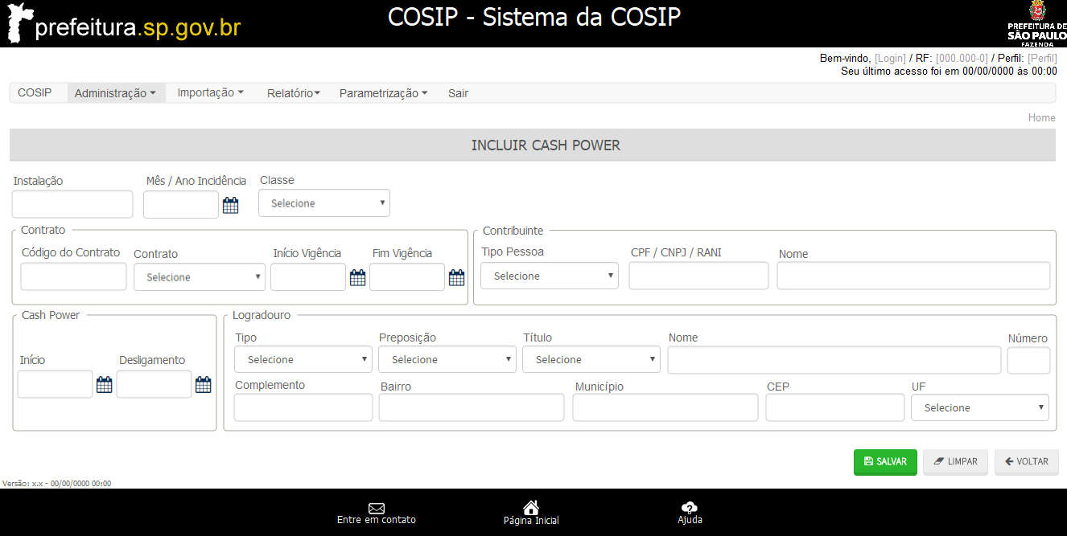*

**Campos de entrada:**

|  |  |  |  |  |
| --- | --- | --- | --- | --- |
| **Campo** | **Obrigatório** | **Tipo** | **Máscara / Domínio / Tamanho** | **Descrição / Valores padrões / Regras de negócio / etc.** |
| Instalação | Sim | Alfanumérico | 10 | Código da instalação |
| Mês/Ano Incidência | Sim | Data | MM/AAAA | Mês/Ano de incidência da COSIP |
| Classe | Sim | Combobox |  | Classe da instalação [[RN\_011](C:\\Users\\eduardo.femia\\Desktop\\Artefatos - Especificacao.docx" \l "RN_011)] |
|  | | | | |
| Contrato | | | | |
| Código do Contrato | Sim | Alfanumérico | 8 | Código do contrato |
| Contrato | Sim | Combobox |  | Situação do contrato [[RN\_028](C:\\Users\\eduardo.femia\\Desktop\\Artefatos - Especificacao.docx" \l "RN_028)] |
| Início Vigência | Sim | Data | DD/MM/AAAA | Início da vigência do Contrato |
| Fim Vigência | Não | Data | DD/MM/AAAA | Fim da vigência do Contrato |
|  | | | | |
|  | | | | |
| Contribuinte | | | | |
| Tipo Pessoa | Sim | Combobox |  | Tipo de pessoa do contribuinte. [[RN\_021](C:\\Users\\eduardo.femia\\Desktop\\Artefatos - Especificacao.docx" \l "RN_021)] |
| CPF / CNPJ / Rani | Sim | Alfanumérico | CPF: 999.999.999-99  CNPJ: 99.999.999/9999-99  RANI: 15 dígitos sem máscara | CPF ou CNPJ ou RANI do contribuinte. |
| Nome | Sim | Alfanumérico | 100 | Nome do contribuinte. |
|  | | | | |
|  | | | | |
| Cash Power | | | | |
| Início | Sim | Data | DD/MM/AAAA | Data de início de Cash Power |
| Desligamento | Não | Data | DD/MM/AAAA | Data de desligamento do Cash Power |
|  | | | | |
|  | | | | |
| Logradouro [[RN\_090](C:\\Users\\eduardo.femia\\Desktop\\Artefatos - Especificacao.docx" \l "RN_090)] | | | | |
|  | | | | |
| Salvar |  | Botão |  | Salva o registro |
| Limpar |  | Botão |  | Limpa os campos [[RN\_002](C:\\Users\\eduardo.femia\\Desktop\\Artefatos - Especificacao.docx" \l "RN_002)] |
| Voltar |  | Botão |  | Retorna à tela anterior [[RN\_003](C:\\Users\\eduardo.femia\\Desktop\\Artefatos - Especificacao.docx" \l "RN_003)] |

**Campos de saída:**

Não se aplica.



## Detalhar Cash Power

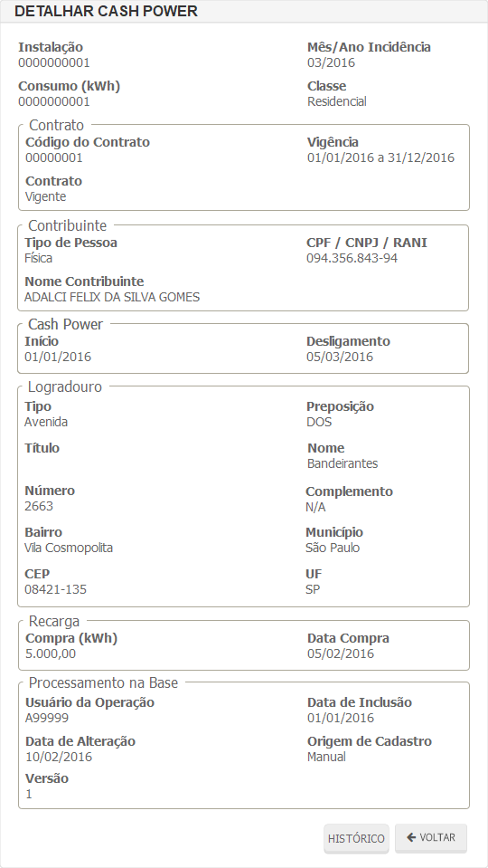

**Campos de entrada:**

|  |  |  |  |  |
| --- | --- | --- | --- | --- |
| **Campo** | **Obrigatório** | **Tipo** | **Máscara / Domínio / Tamanho** | **Descrição / Valores padrões / Regras de negócio / etc.** |
| Voltar |  | Botão |  | Retorna à tela anterior [[RN\_003](C:\\Users\\eduardo.femia\\Desktop\\Artefatos - Especificacao.docx" \l "RN_003)] |
| Histórico |  | Botão |  | Redireciona para a tela de visualização do histórico de alterações [[FA05](#FA05)] |

**Campos de saída:**

|  |  |  |  |
| --- | --- | --- | --- |
| **Campo** | **Origem Info.** | **Máscara / Tamanho** | **Descrição** |
| Instalação | Base de Dados | 10 | Código da instalação |
| Mês/Ano Incidência | Base de Dados | MM/AAAA | Mês/Ano de incidência da COSIP |
| Consumo (kWh) | Base de Dados | 99999999,99 | Consumo, em kWh, no mês de referência. |
| Classe | Base de Dados | 100 | Classe da instalação [[RN\_011](C:\\Users\\eduardo.femia\\Desktop\\Artefatos - Especificacao.docx" \l "RN_011)] |
|  | | | |
| Contrato | | | |
| Código Contrato | Base de Dados | 8 | Código do contrato |
| Contrato | Base de Dados | 20 | Situação do contrato [[RN\_028](C:\\Users\\eduardo.femia\\Desktop\\Artefatos - Especificacao.docx" \l "RN_028)] |
| Vigência | Base de Dados | DD/MM/AAAA a DD/MM/AAAA | Período da vigência do Contrato [[RN\_186](C:\\Users\\eduardo.femia\\Desktop\\Artefatos - Especificacao.docx" \l "RN_186)] |
|  | | | |
|  | | | |
| Contribuinte | | | |
| Tipo Pessoa | Base de Dados | 100 | Tipo de pessoa do contribuinte. [[RN\_021](C:\\Users\\eduardo.femia\\Desktop\\Artefatos - Especificacao.docx" \l "RN_021)] |
| CPF / CNPJ / Rani | Base de Dados | CPF: 999.999.999-99  CNPJ: 99.999.999/9999-99  RANI: 15 dígitos sem máscara | CPF ou CNPJ ou RANI do contribuinte. |
| Nome | Base de Dados | 100 | Nome do contribuinte. |
|  | | | |
|  | | | |
| Cash Power | | | |
| Início | Base de Dados | DD/MM/AAAA | Data de início de Cash Power |
| Desligamento | Base de Dados | DD/MM/AAAA | Data de desligamento do Cash Power |
|  | | | |
|  | | | |
| Logradouro [[RN\_090](C:\\Users\\eduardo.femia\\Desktop\\Artefatos - Especificacao.docx" \l "RN_090)] | | | |
|  | | | |
| Recarga | | | |
| Compra (kWh) | Base de Dados | 99999999,99 | Total de energia em kWh contratado |
| Data Compra | Base de Dados | DD/MM/AAAA | Data da compra ou da última recarga |
|  | | | |
|  | | | |
| Processamento na Base | | | |
| Usuário da Operação | Base de Dados | 50 | Usuário que realizou a última operação no registro. |
| Data de Inclusão | Base de Dados | DD/MM/AAAA | Data em que o registro foi incluído na base de dados |
| Data de Alteração | Base de Dados | DD/MM/AAAA | Data em que o registro foi alterado na base de dados |
| Origem de Cadastro | Base de Dados | 20 | Origem do cadastro do registro |
| Versão | Base de Dados | 11 | Versão atual do registro, decorrente ao histórico de alterações. |
|  | | | |

## Exportação de pesquisa

*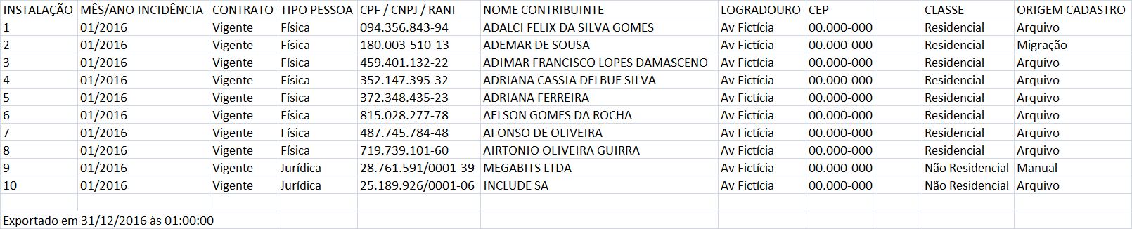*

**Campos de entrada:**

Não se aplica.

**Campos de saída:**

|  |  |  |  |
| --- | --- | --- | --- |
| **Campo** | **Origem Info.** | **Máscara / Tamanho** | **Descrição** |
| Instalação | Base de Dados | 10 | Código da instalação |
| Mês/Ano Incidência | Base de Dados | MM/AAAA | Mês/Ano de incidência da COSIP |
| Contrato | Base de Dados | 20 | Situação do contrato [[RN\_028](C:\\Users\\eduardo.femia\\Desktop\\Artefatos - Especificacao.docx" \l "RN_028)] |
| Tipo Pessoa | Base de Dados | 100 | Tipo de pessoa do contribuinte [[RN\_021](C:\\Users\\eduardo.femia\\Desktop\\Artefatos - Especificacao.docx" \l "RN_021)] |
| CPF / CNPJ / RANI | Base de Dados | CPF: 999.999.999-99  CNPJ: 99.999.999/9999-99  RANI: 15 dígitos sem máscara | CPF ou CNPJ ou RANI do contribuinte |
| Nome Contribuinte | Base de Dados | 100 | Nome do contribuinte. |
| Logradouro | Base de Dados | 120 | Nome do logradouro da instalação [[RN\_207](C:\\Users\\eduardo.femia\\Desktop\\Artefatos - Especificacao.docx" \l "RN_207)]. |
| CEP | Base de Dados | 99.999-99 | CEP do logradouro |
| Classe | Base de Dados | 100 | Classe da instalação |
| Origem Cadastro | Base de Dados | 50 | Origem do cadastro do registro [[RN\_012](C:\\Users\\eduardo.femia\\Desktop\\Artefatos - Especificacao.docx" \l "RN_012)] |

## Exportar Histórico de alterações



**Campos de entrada:**

Não se aplica.

**Campos de saída:**

|  |  |  |  |
| --- | --- | --- | --- |
| **Campo** | **Origem Info.** | **Máscara / Tamanho** | **Descrição** |
| Instalação | Base de Dados | 10 | Código da instalação |
| Mês/Ano Incidência | Base de Dados | MM/AAAA | Mês/Ano de incidência da COSIP |
| Consumo (kWh) | Base de Dados | 99.999.999,99 | Consumo, em kWh, no mês de referência. |
| Código Contrato | Base de Dados | 8 | Código do contrato |
| Contrato | Base de Dados | 20 | Situação do contrato [[RN\_028](C:\\Users\\eduardo.femia\\Desktop\\Artefatos - Especificacao.docx" \l "RN_028)] |
| Início Vigência | Base de Dados | DD/MM/AAAA | Início da vigência do Contrato |
| Fim Vigência | Base de Dados | DD/MM/AAAA | Fim da vigência do Contrato |
| Tipo Pessoa | Base de Dados | 100 | Tipo de pessoa do contribuinte. [[RN\_021](C:\\Users\\eduardo.femia\\Desktop\\Artefatos - Especificacao.docx" \l "RN_021)] |
| CPF / CNPJ / Rani | Base de Dados | CPF: 999.999.999-99  CNPJ: 99.999.999/9999-99  RANI: 15 dígitos sem máscara | CPF ou CNPJ ou RANI do contribuinte. |
| Nome Contribuinte | Base de Dados | 100 | Nome do contribuinte. |
| Início Cash Power | Base de Dados | DD/MM/AAAA | Data de início de Cash Power |
| Desligamento Cash Power | Base de Dados | DD/MM/AAAA | Data de desligamento do Cash Power |
| Logradouro [[RN\_090](C:\\Users\\eduardo.femia\\Desktop\\Artefatos - Especificacao.docx" \l "RN_090)] | | | |
| Compra (kWh) | Base de Dados | 99999999,99 | Total de energia em kWh contratado |
| Data Compra | Base de Dados | DD/MM/AAAA | Data da compra ou da última recarga |
| Classe | Base de Dados | 100 | Classe da instalação [[RN\_011](C:\\Users\\eduardo.femia\\Desktop\\Artefatos - Especificacao.docx" \l "RN_011)] |
| Usuário Operação | Banco de Dados | 50 | Usuário que realizou a operação no registro. |
| Data de Inclusão | Base de Dados | DD/MM/AAAA | Data em que o registro foi incluído na base de dados |
| Data de Alteração | Base de Dados | DD/MM/AAAA | Data em que o registro foi alterado na base de dados |
| Origem de Cadastro | Base de Dados | 20 | Origem do cadastro do registro |
| Versão | Base de Dados | 11 | Versão atual do registro, decorrente ao histórico de alterações. |

## Pesquisar Cash Power - Avançada

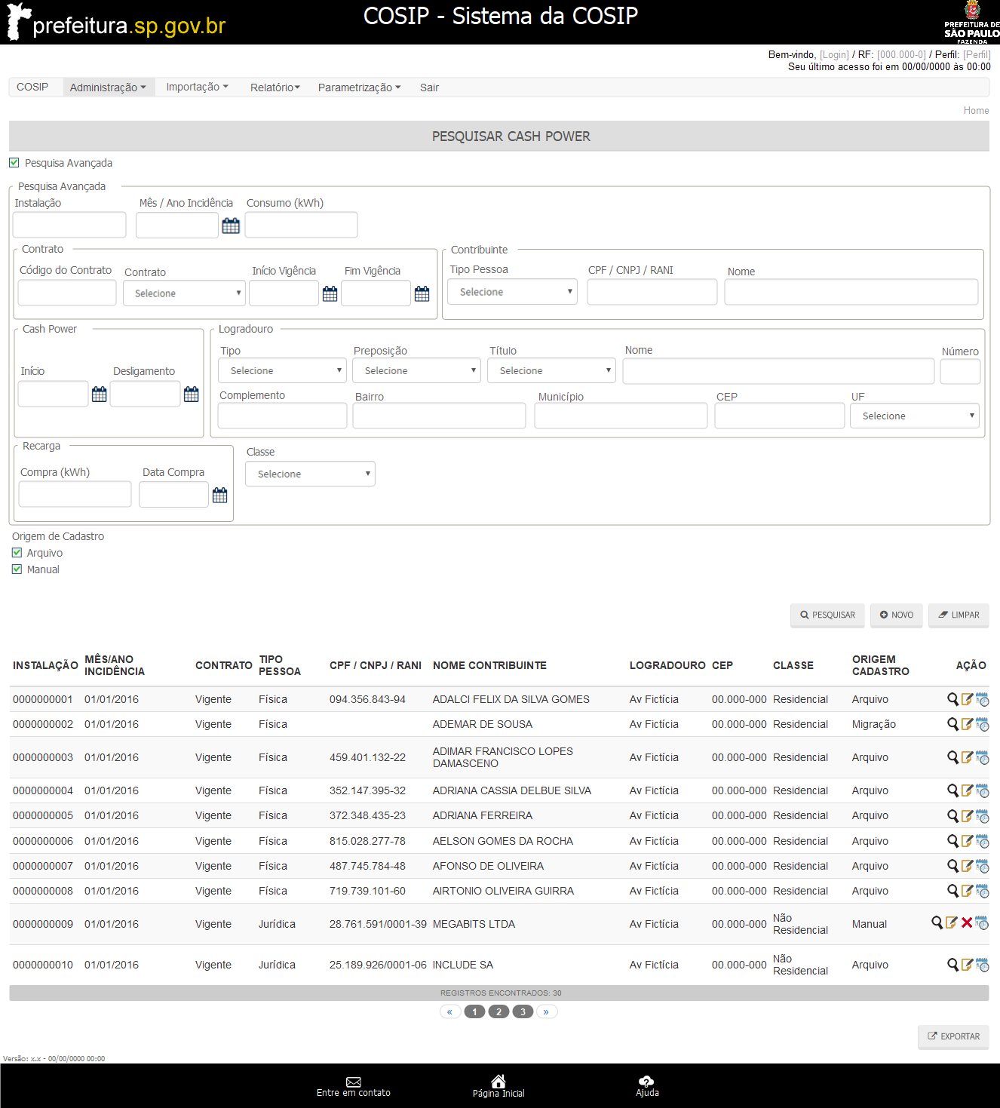

**Campos de entrada:**

|  |  |  |  |  |
| --- | --- | --- | --- | --- |
| **Campo** | **Obrigatório** | **Tipo** | **Máscara / Domínio / Tamanho** | **Descrição / Valores padrões / Regras de negócio / etc.** |
| Pesquisa Avançada | Não | Checkbox |  | Permite realizar pesquisa avançada.  Quando marcado, exibe o agrupamento "Pesquisa Avançada" e esconde "Pesquisa Básica”; quando desmarcado, faz o inverso.  Este item é desmarcado por padrão. |
|  | | | | |
| Pesquisa Avançada | | | | |
| Instalação | Não | Alfanumérico | 10 | Código da instalação |
| Mês/Ano Incidência | Não | Data | MM/AAAA | Mês/Ano de incidência da COSIP [[RN\_195](C:\\Users\\eduardo.femia\\Desktop\\Artefatos - Especificacao.docx" \l "RN_195)] |
| Consumo (kWh) | Não | Numérico | 10 | Consumo, em kWh, no mês de referência. |
|  | | | | |
| Contrato | | | | |
| Código do Contrato | Não | Alfanumérico | 8 | Código do contrato |
| Contrato | Não | Combobox |  | Situação do contrato [[RN\_028](C:\\Users\\eduardo.femia\\Desktop\\Artefatos - Especificacao.docx" \l "RN_028)] |
| Início Vigência | Não | Data | DD/MM/AAAA | Início da vigência do Contrato |
| Fim Vigência | Não | Data | DD/MM/AAAA | Fim da vigência do Contrato |
|  | | | | |
|  | | | | |
| Contribuinte | | | | |
| Tipo Pessoa | Não | Combobox |  | Tipo de pessoa do contribuinte. [[RN\_021](C:\\Users\\eduardo.femia\\Desktop\\Artefatos - Especificacao.docx" \l "RN_021)] |
| CPF / CNPJ / Rani | Não | Alfanumérico | CPF: 999.999.999-99  CNPJ: 99.999.999/9999-99  RANI: 15 dígitos sem máscara | CPF ou CNPJ ou RANI do contribuinte. |
| Nome | Não | Alfanumérico | 100 | Nome do contribuinte. [[RN\_193](C:\\Users\\eduardo.femia\\Desktop\\Artefatos - Especificacao.docx" \l "RN_193)] |
|  | | | | |
|  | | | | |
| Cash Power | | | | |
| Início | Não | Data | DD/MM/AAAA | Data de início de Cash Power |
| Desligamento | Não | Data | DD/MM/AAAA | Data de desligamento do Cash Power |
|  | | | | |
|  | | | | |
| Logradouro [[RN\_090](C:\\Users\\eduardo.femia\\Desktop\\Artefatos - Especificacao.docx" \l "RN_090)] [[RN\_193](C:\\Users\\eduardo.femia\\Desktop\\Artefatos - Especificacao.docx" \l "RN_193)] | | | | |
|  | | | | |
| Recarga | | | | |
| Compra (kWh) | Não | Decimal | 99999999,99 | Total de energia em kWh contratado |
| Data Compra | Não | Data | DD/MM/AAAA | Data da compra ou da última recarga |
|  | | | | |
|  | | | | |
| Classe | Não | Combobox |  | Classe da instalação [[RN\_011](C:\\Users\\eduardo.femia\\Desktop\\Artefatos - Especificacao.docx" \l "RN_011)] |
|  | | | | |
| Origem de Cadastro | Não | Checkbox |  | Origem do cadastro do registro. [[RN\_012](C:\\Users\\eduardo.femia\\Desktop\\Artefatos - Especificacao.docx" \l "RN_012)]  Default:   * Arquivo * Manual |
|  | | | | |
| Pesquisar |  | Botão |  | Realiza a pesquisa dos registros. |
| Novo |  | Botão |  | Redireciona para a tela de inclusão. [[FA01](#FA01)]  Este botão não é visualizado pelo usuário Analista DICAD. |
| Limpar |  | Botão |  | Limpa os filtros da pesquisa. [[RN\_002](C:\\Users\\eduardo.femia\\Desktop\\Artefatos - Especificacao.docx" \l "RN_002)] |
|  | | | | |
| Exportar |  | Botão |  | Exporta a pesquisa realizada. [[FA02](#FA02)] |

**Campos de saída:**

|  |  |  |  |
| --- | --- | --- | --- |
| **Campo** | **Origem Info.** | **Máscara / Tamanho** | **Descrição** |
| Instalação | Base de Dados | 10 | Código da instalação |
| Mês / Ano Incidência | Base de Dados | MM/AAAA | Mês/Ano de incidência da COSIP |
| Contrato | Base de Dados | 20 | Situação do contrato da instalação |
| Tipo Pessoa | Base de Dados | 100 | Tipo de pessoa do contribuinte [[RN\_021](C:\\Users\\eduardo.femia\\Desktop\\Artefatos - Especificacao.docx" \l "RN_021)] |
| CPF / CNPJ / RANI | Base de Dados | CPF: 999.999.999-99  CNPJ: 99.999.999/9999-99  RANI: 15 dígitos sem máscara | CPF ou CNPJ ou RANI do contribuinte |
| Nome Contribuinte | Base de Dados | 100 | Nome do contribuinte. |
| Logradouro | Base de Dados | 120 | Nome do logradouro da instalação [[RN\_207](C:\\Users\\eduardo.femia\\Desktop\\Artefatos - Especificacao.docx" \l "RN_207)]. |
| CEP | Base de Dados | 99.999-99 | CEP do logradouro |
| Classe | Base de Dados | 100 | Classe da instalação |
| Origem Cadastro | Base de Dados | 20 | Origem do cadastro do registro [[RN\_012](C:\\Users\\eduardo.femia\\Desktop\\Artefatos - Especificacao.docx" \l "RN_012)] |
| Ação | Base de Dados |  | Ações possíveis sobre o registro:   * Detalhar: detalha as informações do registro [[FA03](#FA03)] * Editar: edita o registro [[FA04](#FA04)] * Excluir: exclui o registro [[FA11](#FA11)] [[RN\_205](C:\\Users\\eduardo.femia\\Desktop\\Artefatos - Especificacao.docx" \l "RN_205)]. Esta ação só é visualizada pelo usuário Administrador. * Histórico: redireciona para a tela de visualização do histórico de alterações [[FA05](#FA05)] |

## Visualizar Histórico de alterações

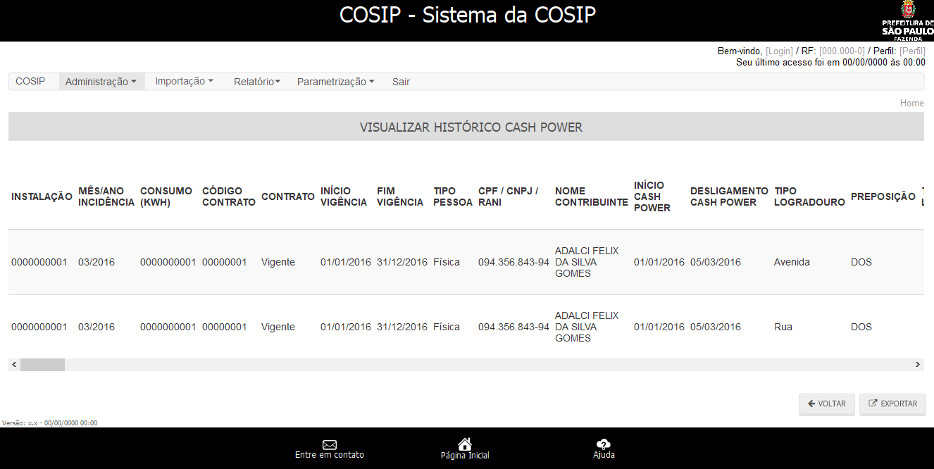

**Campos de entrada:**

|  |  |  |  |  |
| --- | --- | --- | --- | --- |
| **Campo** | **Obrigatório** | **Tipo** | **Máscara / Domínio / Tamanho** | **Descrição / Valores padrões / Regras de negócio / etc.** |
| Voltar |  | Botão |  | Retorna à tela anterior. [[RN\_003](C:\\Users\\eduardo.femia\\Desktop\\Artefatos - Especificacao.docx" \l "RN_003)] |
| Exportar |  | Botão |  | Realiza download do arquivo de histórico de alteração do registro [[FA10](#FA10)] |

**Campos de saída:**

|  |  |  |  |
| --- | --- | --- | --- |
| **Campo** | **Origem Info.** | **Máscara** | **Descrição** |
| Instalação | Base de Dados | 10 | Código da instalação |
| Mês/Ano Incidência | Base de Dados | MM/AAAA | Mês/Ano de incidência da COSIP |
| Consumo (kWh) | Base de Dados | 99.999.999,99 | Consumo, em kWh, no mês de referência. |
| Código Contrato | Base de Dados | 8 | Código do contrato |
| Contrato | Base de Dados | 20 | Situação do contrato [[RN\_028](C:\\Users\\eduardo.femia\\Desktop\\Artefatos - Especificacao.docx" \l "RN_028)] |
| Início Vigência | Base de Dados | DD/MM/AAAA | Início da vigência do Contrato |
| Fim Vigência | Base de Dados | DD/MM/AAAA | Fim da vigência do Contrato |
| Tipo Pessoa | Base de Dados | 100 | Tipo de pessoa do contribuinte. [[RN\_021](C:\\Users\\eduardo.femia\\Desktop\\Artefatos - Especificacao.docx" \l "RN_021)] |
| CPF / CNPJ / Rani | Base de Dados | CPF: 999.999.999-99  CNPJ: 99.999.999/9999-99  RANI: 15 dígitos sem máscara | CPF ou CNPJ ou RANI do contribuinte. |
| Nome Contribuinte | Base de Dados | 100 | Nome do contribuinte. |
| Início Cash Power | Base de Dados | DD/MM/AAAA | Data de início de Cash Power. |
| Desligamento Cash Power | Base de Dados | DD/MM/AAAA | Data de desligamento do Cash Power. |
| Logradouro [[RN\_090](C:\\Users\\eduardo.femia\\Desktop\\Artefatos - Especificacao.docx" \l "RN_090)] | | | |
| Compra (kWh) | Base de Dados | 99999999,99 | Total de energia em kWh contratado |
| Data Compra | Base de Dados | DD/MM/AAAA | Data da compra ou da última recarga. |
| Classe | Base de Dados | 100 | Classe da instalação [[RN\_011](C:\\Users\\eduardo.femia\\Desktop\\Artefatos - Especificacao.docx" \l "RN_011)] |
| Usuário Operação | Banco de Dados | 50 | Usuário que realizou a operação no registro. |
| Data de Inclusão | Base de Dados | DD/MM/AAAA | Data em que o registro foi incluído na base de dados. |
| Data de Alteração | Base de Dados | DD/MM/AAAA | Data em que o registro foi alterado na base de dados. |
| Origem de Cadastro | Base de Dados | 20 | Origem do cadastro do registro. |
| Versão | Base de Dados | 11 | Versão atual do registro, decorrente ao histórico de alterações. |

## Alterar Cash Power

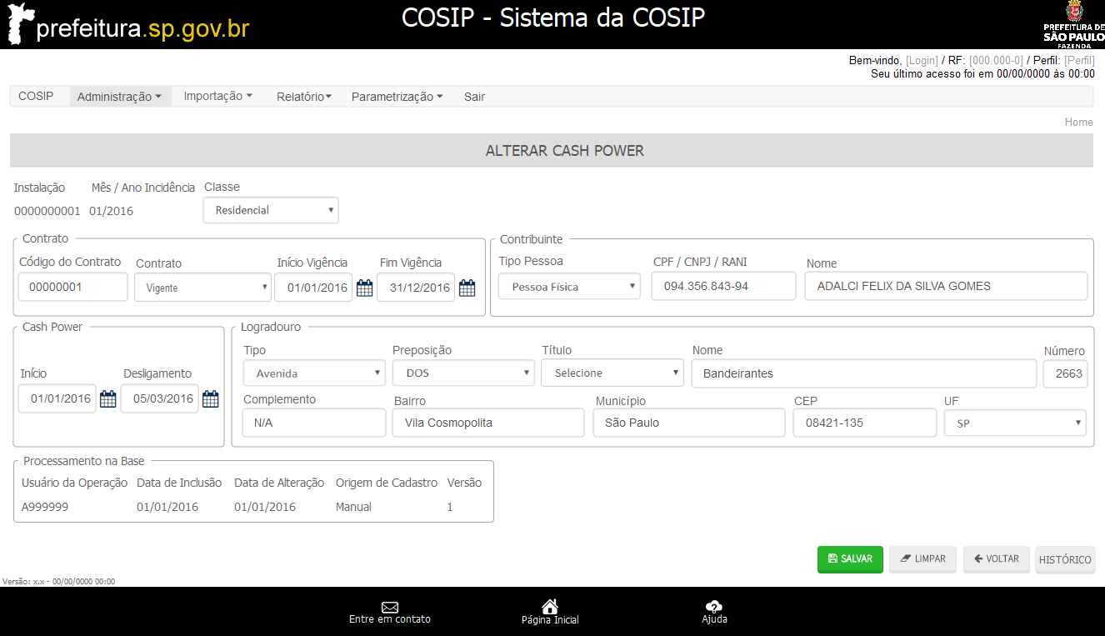

**Campos de entrada:**

|  |  |  |  |  |  |  |  |  |
| --- | --- | --- | --- | --- | --- | --- | --- | --- |
| **Campo** | **Obrigatório** | | **Tipo** | | **Máscara / Domínio / Tamanho** | | **Descrição / Valores padrões / Regras de negócio / etc.** | |
| Classe | Sim | | Combobox | |  | | Classe da instalação [[RN\_011](C:\\Users\\eduardo.femia\\Desktop\\Artefatos - Especificacao.docx" \l "RN_011)] | |
|  | | | | | | | | |
| Contrato | | | | | | | | |
| Código do Contrato | Sim | | Alfanumérico | | 8 | | Código do contrato | |
| Contrato | Sim | | Combobox | |  | | Situação do contrato [[RN\_028](C:\\Users\\eduardo.femia\\Desktop\\Artefatos - Especificacao.docx" \l "RN_028)] | |
| Início Vigência | Sim | | Data | | DD/MM/AAAA | | Início da vigência do Contrato | |
| Fim Vigência | Não | | Data | | DD/MM/AAAA | | Fim da vigência do Contrato | |
|  | | | | | | | | |
|  | | | | | | | | |
| Contribuinte | | | | | | | | |
| Tipo Pessoa | Sim | | Combobox | |  | | Tipo de pessoa do contribuinte. [[RN\_021](C:\\Users\\eduardo.femia\\Desktop\\Artefatos - Especificacao.docx" \l "RN_021)] | |
| CPF / CNPJ / Rani | Sim | | Alfanumérico | | CPF: 999.999.999-99  CNPJ: 99.999.999/9999-99  RANI: 15 dígitos sem máscara | | CPF ou CNPJ ou RANI do contribuinte. | |
| Nome | Sim | | Alfanumérico | | 100 | | Nome do contribuinte. | |
|  | | | | | | | | |
|  | | | | | | | | |
| Cash Power | | | | | | | | |
| Início | Sim | | Data | | DD/MM/AAAA | | Data de início de Cash Power | |
| Desligamento | Não | | Data | | DD/MM/AAAA | | Data de desligamento do Cash Power | |
|  | | | | | | | | |
|  | | | | | | | | |
| Logradouro [[RN\_090](C:\\Users\\eduardo.femia\\Desktop\\Artefatos - Especificacao.docx" \l "RN_090)] | | | | | | | | |
|  | | | | | | | | |
| Salvar |  | | Botão | |  | | Salva o registro | |
| Limpar |  | | Botão | |  | | Limpa os campos [[RN\_002](C:\\Users\\eduardo.femia\\Desktop\\Artefatos - Especificacao.docx" \l "RN_002)] | |
| Voltar |  | | Botão | |  | | Retorna à tela anterior [[RN\_003](C:\\Users\\eduardo.femia\\Desktop\\Artefatos - Especificacao.docx" \l "RN_003)] | |
| Histórico |  | | Botão | |  | | Redireciona para a tela de visualização do histórico de alterações [[FA05](#FA05)]  Somente será exibido no fluxo de alteração. | |

**Campos de saída:**

|  |  |  |  |
| --- | --- | --- | --- |
| **Campo** | **Origem Info.** | **Máscara / Tamanho** | **Descrição** |
| Instalação | Base de Dados | 10 | Código da instalação |
| Mês/Ano Incidência | Base de Dados | MM/AAAA | Mês/Ano de incidência da COSIP |
| Processamento na base | | | |
| Usuário da Operação | Base de Dados | 50 | Usuário que realizou a última operação no registro.  Somente será exibido no fluxo de alteração. |
| Data de Inclusão | Base de Dados | DD/MM/AAAA | Data em que o registro foi incluído na base de dados.  Somente será exibido no fluxo de alteração. |
| Data de Alteração | Base de Dados | DD/MM/AAAA | Data em que o registro foi alterado na base de dados.  Somente será exibido no fluxo de alteração. |
| Origem de Cadastro | Base de Dados | 20 | Origem do cadastro do registro.  Somente será exibido no fluxo de alteração. |
| Versão | Base de Dados | 11 | Versão atual do registro, decorrente ao histórico de alterações.  Somente será exibido no fluxo de alteração. |
|  | | | |

# Fluxos de Eventos

## Fluxo Básico

**FB - Pesquisar (Pesquisa Básica)**

Este fluxo inicia quando o Usuário Cash Power acessa a funcionalidade pelo menu. [[RN\_004](C:\\Users\\eduardo.femia\\Desktop\\Artefatos - Especificacao.docx" \l "RN_004)]

1. O Sistema recupera as informações da base de dados e apresenta a tela; [[TS\_01](#TS_01) [RN\_021](C:\\Users\\eduardo.femia\\Desktop\\Artefatos - Especificacao.docx" \l "RN_021) [RN\_011](C:\\Users\\eduardo.femia\\Desktop\\Artefatos - Especificacao.docx" \l "RN_011) [RN\_028](C:\\Users\\eduardo.femia\\Desktop\\Artefatos - Especificacao.docx" \l "RN_028) [RN\_090](C:\\Users\\eduardo.femia\\Desktop\\Artefatos - Especificacao.docx" \l "RN_090) [RN\_002](C:\\Users\\eduardo.femia\\Desktop\\Artefatos - Especificacao.docx" \l "RN_002) [RN\_012](C:\\Users\\eduardo.femia\\Desktop\\Artefatos - Especificacao.docx" \l "RN_012) [RN\_193](C:\\Users\\eduardo.femia\\Desktop\\Artefatos - Especificacao.docx" \l "RN_193) [RN\_195](C:\\Users\\eduardo.femia\\Desktop\\Artefatos - Especificacao.docx" \l "RN_195) [RN\_207](C:\\Users\\eduardo.femia\\Desktop\\Artefatos - Especificacao.docx" \l "RN_207)] [[RN\_171](C:\\Users\\eduardo.femia\\Desktop\\Artefatos - Especificacao.docx" \l "RN_171)] [[RN\_173](C:\\Users\\eduardo.femia\\Desktop\\Artefatos - Especificacao.docx" \l "RN_173)] [[RN\_030](C:\\Users\\eduardo.femia\\Desktop\\Artefatos - Especificacao.docx" \l "RN_030)] [[RN\_180](C:\\Users\\eduardo.femia\\Desktop\\Artefatos - Especificacao.docx" \l "RN_180)]
2. O Usuário Cash Power visualiza as informações; [[FA01](#FA01)] [[FA02](#FA02)] [[FA03](#FA03)] [[FA04](#FA04)] [[FA05](#FA05)] [[FA08](#FA08)] [[FA09](#FA09)] [[RN\_002](C:\\Users\\eduardo.femia\\Desktop\\Artefatos - Especificacao.docx" \l "RN_002)]
3. O fluxo é finalizado.

## Fluxo Alternativo

1. **Inclusão**

Este fluxo inicia quando o Usuário Cash Power aciona o botão "Novo".

1. O Sistema recupera as informações da base de dados e apresenta a tela; [[TS\_02](#TS_02) [RN\_011](C:\\Users\\eduardo.femia\\Desktop\\Artefatos - Especificacao.docx" \l "RN_011) [RN\_028](C:\\Users\\eduardo.femia\\Desktop\\Artefatos - Especificacao.docx" \l "RN_028) [RN\_021](C:\\Users\\eduardo.femia\\Desktop\\Artefatos - Especificacao.docx" \l "RN_021) [RN\_090](C:\\Users\\eduardo.femia\\Desktop\\Artefatos - Especificacao.docx" \l "RN_090)] [[RN\_172](C:\\Users\\eduardo.femia\\Desktop\\Artefatos - Especificacao.docx" \l "RN_172)] [[RN\_030](C:\\Users\\eduardo.femia\\Desktop\\Artefatos - Especificacao.docx" \l "RN_030)]
2. O Usuário Cash Power preenche as informações e aciona o botão "Salvar"; [[RN\_002](C:\\Users\\eduardo.femia\\Desktop\\Artefatos - Especificacao.docx" \l "RN_002)] [[RN\_003](C:\\Users\\eduardo.femia\\Desktop\\Artefatos - Especificacao.docx" \l "RN_003)] [[FA06](#FA06)]
3. O Sistema realiza as validações necessárias; [[RN\_001](C:\\Users\\eduardo.femia\\Desktop\\Artefatos - Especificacao.docx" \l "RN_001)] [[RN\_017](C:\\Users\\eduardo.femia\\Desktop\\Artefatos - Especificacao.docx" \l "RN_017)] [[RN\_018](C:\\Users\\eduardo.femia\\Desktop\\Artefatos - Especificacao.docx" \l "RN_018)] [[FE02](#FE02) [RN\_109](C:\\Users\\eduardo.femia\\Desktop\\Artefatos - Especificacao.docx" \l "RN_109)] [[FE03](#FE03) [RN\_100](C:\\Users\\eduardo.femia\\Desktop\\Artefatos - Especificacao.docx" \l "RN_100) [RN\_089](C:\\Users\\eduardo.femia\\Desktop\\Artefatos - Especificacao.docx" \l "RN_089)]
4. O Sistema salva as informações na base de dados e registra o log de auditoria; [[RN\_172](C:\\Users\\eduardo.femia\\Desktop\\Artefatos - Especificacao.docx" \l "RN_172) [RN\_166](C:\\Users\\eduardo.femia\\Desktop\\Artefatos - Especificacao.docx" \l "RN_166)] [[RN\_030](C:\\Users\\eduardo.femia\\Desktop\\Artefatos - Especificacao.docx" \l "RN_030) [RN\_031](C:\\Users\\eduardo.femia\\Desktop\\Artefatos - Especificacao.docx" \l "RN_031)]
5. O Sistema redireciona o caso de uso para o [FB](#FB) e apresenta a mensagem de sucesso. [[MS\_003](C:\\Users\\eduardo.femia\\Desktop\\Artefatos - Especificacao.docx" \l "MS_003)].

1. **Exportação de pesquisa**

Este fluxo inicia quando o Usuário Cash Power aciona o botão "Exportar" nas telas de pesquisa.

1. O Sistema leva em consideração o último filtro realizado, recupera as informações da base de dados e disponibiliza o arquivo exportado para download; [[TS\_04](#TS_04)] [[RN\_173](C:\\Users\\eduardo.femia\\Desktop\\Artefatos - Especificacao.docx" \l "RN_173) [RN\_168](C:\\Users\\eduardo.femia\\Desktop\\Artefatos - Especificacao.docx" \l "RN_168) [RN\_169](C:\\Users\\eduardo.femia\\Desktop\\Artefatos - Especificacao.docx" \l "RN_169) [RN\_207](C:\\PROJETOS\\TFS\\SEFIN\\COSIP\\DEV\\Sprint 5\\Documentacao\\04_Requisitos\\Casos de Uso\\Artefatos - Especificacao.docx" \l "RN_207)] [[RN\_030](C:\\Users\\eduardo.femia\\Desktop\\Artefatos - Especificacao.docx" \l "RN_030)] [[RN\_190](C:\\Users\\eduardo.femia\\Desktop\\Artefatos - Especificacao.docx" \l "RN_190)]
2. O fluxo é finalizado.
3. **Detalhamento**

Este fluxo inicia quando o Usuário Cash Power aciona o ícone "Detalhar".

1. O Sistema recupera as informações da base de dados e apresenta a tela sobreposta; [[TS\_03](#TS_03) [RN\_011](C:\\Users\\eduardo.femia\\Desktop\\Artefatos - Especificacao.docx" \l "RN_011) [RN\_021](C:\\Users\\eduardo.femia\\Desktop\\Artefatos - Especificacao.docx" \l "RN_021) [RN\_028](C:\\Users\\eduardo.femia\\Desktop\\Artefatos - Especificacao.docx" \l "RN_028) [RN\_090](C:\\Users\\eduardo.femia\\Desktop\\Artefatos - Especificacao.docx" \l "RN_090) [RN\_186](C:\\Users\\eduardo.femia\\Desktop\\Artefatos - Especificacao.docx" \l "RN_186)] [[RN\_172](C:\\Users\\eduardo.femia\\Desktop\\Artefatos - Especificacao.docx" \l "RN_172) [RN\_166](C:\\Users\\eduardo.femia\\Desktop\\Artefatos - Especificacao.docx" \l "RN_166)] [[RN\_030](C:\\Users\\eduardo.femia\\Desktop\\Artefatos - Especificacao.docx" \l "RN_030)]
2. O Usuário Cash Power visualiza as informações e aciona o botão "Voltar"; [[FA05](#FA05)]
3. O Sistema redireciona o caso de uso para o passo chamador.
4. **Alteração**

Este fluxo inicia quando o Usuário Cash Power aciona o ícone "Editar".

1. O Sistema recupera as informações da base de dados e apresenta a tela. [[TS\_08](#TS_08) [RN\_011](C:\\Users\\eduardo.femia\\Desktop\\Artefatos - Especificacao.docx" \l "RN_011) [RN\_028](C:\\Users\\eduardo.femia\\Desktop\\Artefatos - Especificacao.docx" \l "RN_028) [RN\_021](C:\\Users\\eduardo.femia\\Desktop\\Artefatos - Especificacao.docx" \l "RN_021) [RN\_090](C:\\Users\\eduardo.femia\\Desktop\\Artefatos - Especificacao.docx" \l "RN_090)] [[RN\_172](C:\\Users\\eduardo.femia\\Desktop\\Artefatos - Especificacao.docx" \l "RN_172)] [[RN\_030](C:\\Users\\eduardo.femia\\Desktop\\Artefatos - Especificacao.docx" \l "RN_030)]
2. O Usuário Cash Power altera as informações e aciona o botão "Salvar"; [[RN\_003](C:\\Users\\eduardo.femia\\Desktop\\Artefatos - Especificacao.docx" \l "RN_003)] [[RN\_002](C:\\Users\\eduardo.femia\\Desktop\\Artefatos - Especificacao.docx" \l "RN_002)] [[FA05](#FA05)] [[FA06](#FA06)]
3. O Sistema realiza as validações necessárias; [[RN\_001](C:\\Users\\eduardo.femia\\Desktop\\Artefatos - Especificacao.docx" \l "RN_001)] [[RN\_017](C:\\Users\\eduardo.femia\\Desktop\\Artefatos - Especificacao.docx" \l "RN_017)] [[RN\_018](C:\\Users\\eduardo.femia\\Desktop\\Artefatos - Especificacao.docx" \l "RN_018)] [[FE02](#FE02) [RN\_109](C:\\Users\\eduardo.femia\\Desktop\\Artefatos - Especificacao.docx" \l "RN_109)] [[FE03](#FE03) [RN\_100](C:\\Users\\eduardo.femia\\Desktop\\Artefatos - Especificacao.docx" \l "RN_100) [RN\_089](C:\\Users\\eduardo.femia\\Desktop\\Artefatos - Especificacao.docx" \l "RN_089)]
4. O Sistema salva as informações na base de dados e registra o log de auditoria; [[RN\_172](C:\\Users\\eduardo.femia\\Desktop\\Artefatos - Especificacao.docx" \l "RN_172) [RN\_166](C:\\Users\\eduardo.femia\\Desktop\\Artefatos - Especificacao.docx" \l "RN_166)] [[RN\_030](C:\\Users\\eduardo.femia\\Desktop\\Artefatos - Especificacao.docx" \l "RN_030) [RN\_031](C:\\Users\\eduardo.femia\\Desktop\\Artefatos - Especificacao.docx" \l "RN_031)]
5. O Sistema redireciona o caso de uso para o [FB](#FB) e apresenta a mensagem de sucesso. [[MS\_003](C:\\Users\\eduardo.femia\\Desktop\\Artefatos - Especificacao.docx" \l "MS_003)]

1. **Visualizar Histórico de Alterações**

Este fluxo inicia quando o Usuário Cash Power aciona o botão/ícone "Histórico" nas telas de pesquisa, alteração e detalhe.

1. O Sistema recupera as informações da base de dados e apresenta a tela; [[TS\_07](#TS_07)] [[RN\_174](C:\\Users\\eduardo.femia\\Desktop\\Artefatos - Especificacao.docx" \l "RN_174) [RN\_166](C:\\Users\\eduardo.femia\\Desktop\\Artefatos - Especificacao.docx" \l "RN_166)] [[RN\_003](C:\\Users\\eduardo.femia\\Desktop\\Artefatos - Especificacao.docx" \l "RN_003) [RN\_011](C:\\Users\\eduardo.femia\\Desktop\\Artefatos - Especificacao.docx" \l "RN_011) [RN\_028](C:\\Users\\eduardo.femia\\Desktop\\Artefatos - Especificacao.docx" \l "RN_028) [RN\_021](C:\\Users\\eduardo.femia\\Desktop\\Artefatos - Especificacao.docx" \l "RN_021) [RN\_090](C:\\Users\\eduardo.femia\\Desktop\\Artefatos - Especificacao.docx" \l "RN_090) [RN\_012](C:\\Users\\eduardo.femia\\Desktop\\Artefatos - Especificacao.docx" \l "RN_012)] [[RN\_197](C:\\Users\\eduardo.femia\\Desktop\\Artefatos - Especificacao.docx" \l "RN_197)]
2. O Usuário Cash Power visualiza as informações e aciona o botão "Voltar"; [[FA10](#FA10)]
3. O Sistema redireciona o caso de uso para o passo chamador.
4. **Confirmar inclusão/alteração com inconsistência de negócio**

Este fluxo inicia quando o Usuário Cash Power aciona o botão "Salvar".

1. O Sistema verifica que pelo menos uma inconsistência de negócio foi detectada e apresenta a mensagem; [[FE02](#FE02) [RN\_109](C:\\Users\\eduardo.femia\\Desktop\\Artefatos - Especificacao.docx" \l "RN_109)]
2. O Usuário Cash Power aciona o botão "Sim"; [[FA07](#FA07)]
3. O Sistema salva as informações na base de dados e registra o log de auditoria; [[RN\_172](C:\\Users\\eduardo.femia\\Desktop\\Artefatos - Especificacao.docx" \l "RN_172) [RN\_166](C:\\Users\\eduardo.femia\\Desktop\\Artefatos - Especificacao.docx" \l "RN_166)] [[RN\_030](C:\\Users\\eduardo.femia\\Desktop\\Artefatos - Especificacao.docx" \l "RN_030) [RN\_031](C:\\Users\\eduardo.femia\\Desktop\\Artefatos - Especificacao.docx" \l "RN_031)]
4. O fluxo é finalizado.
5. **Não confirmar**

Este fluxo inicia quando o Sistema apresenta uma mensagem de confirmação.

1. O Usuário Cash Power aciona o botão "Não";
2. O Sistema cancela a operação;
3. O fluxo é finalizado.
4. **Filtragem de pesquisa**

Este fluxo inicia quando o Usuário Cash Power preenche algum dos campos de filtro de pesquisa.

1. O Usuário Cash Power aciona o botão Pesquisar.
2. O Sistema recupera as informações da base de dados e apresenta os resultados em tela; [[RN\_030](C:\\Users\\eduardo.femia\\Desktop\\Artefatos - Especificacao.docx" \l "RN_030)] [[RN\_164](C:\\Users\\eduardo.femia\\Desktop\\Artefatos - Especificacao.docx" \l "RN_164) [RN\_173](C:\\PROJETOS\\TFS\\SEFIN\\COSIP\\DEV\\Sprint 5\\Documentacao\\04_Requisitos\\Casos de Uso\\Artefatos - Especificacao.docx" \l "RN_173) [RN\_193](C:\\PROJETOS\\TFS\\SEFIN\\COSIP\\DEV\\Sprint 5\\Documentacao\\04_Requisitos\\Casos de Uso\\Artefatos - Especificacao.docx" \l "RN_193) [RN\_207](C:\\PROJETOS\\TFS\\SEFIN\\COSIP\\DEV\\Sprint 5\\Documentacao\\04_Requisitos\\Casos de Uso\\Artefatos - Especificacao.docx" \l "RN_207)]
3. O Usuário Cash Power visualiza as informações; [[FA02](#FA02)] [[FA03](#FA03)] [[FA04](#FA04)] [[FA05](#FA05)]
4. O fluxo é finalizado.
5. **Pesquisar (Pesquisa Avançada)**

Este fluxo inicia quando o Usuário Cash Power aciona a opção “Pesquisa Avançada”.

1. O Sistema recupera as informações da base de dados e apresenta a tela; [[TS\_06](#TS_06) [RN\_021](C:\\Users\\eduardo.femia\\Desktop\\Artefatos - Especificacao.docx" \l "RN_021) [RN\_011](C:\\Users\\eduardo.femia\\Desktop\\Artefatos - Especificacao.docx" \l "RN_011) [RN\_028](C:\\Users\\eduardo.femia\\Desktop\\Artefatos - Especificacao.docx" \l "RN_028) [RN\_090](C:\\Users\\eduardo.femia\\Desktop\\Artefatos - Especificacao.docx" \l "RN_090) [RN\_012](C:\\Users\\eduardo.femia\\Desktop\\Artefatos - Especificacao.docx" \l "RN_012) [RN\_002](C:\\Users\\eduardo.femia\\Desktop\\Artefatos - Especificacao.docx" \l "RN_002) [RN\_193](C:\\Users\\eduardo.femia\\Desktop\\Artefatos - Especificacao.docx" \l "RN_193) [RN\_195](C:\\Users\\eduardo.femia\\Desktop\\Artefatos - Especificacao.docx" \l "RN_195) [RN\_207](C:\\PROJETOS\\TFS\\SEFIN\\COSIP\\DEV\\Sprint 5\\Documentacao\\04_Requisitos\\Casos de Uso\\Artefatos - Especificacao.docx" \l "RN_207)] [[RN\_189](C:\\Users\\eduardo.femia\\Desktop\\Artefatos - Especificacao.docx" \l "RN_189)] [[RN\_030](C:\\Users\\eduardo.femia\\Desktop\\Artefatos - Especificacao.docx" \l "RN_030)] [[RN\_180](C:\\Users\\eduardo.femia\\Desktop\\Artefatos - Especificacao.docx" \l "RN_180)]
2. O Usuário Cash Power informa ao menos um filtro de pesquisa e aciona o botão "Pesquisar"; [[FA01](#FA01)] [[RN\_002](C:\\Users\\eduardo.femia\\Desktop\\Artefatos - Especificacao.docx" \l "RN_002)]
3. O Sistema realiza as validações necessárias;
4. O Sistema recupera as informações da base de dados e apresenta os resultados em tela; [[RN\_030](C:\\Users\\eduardo.femia\\Desktop\\Artefatos - Especificacao.docx" \l "RN_030)] [[RN\_173](C:\\Users\\eduardo.femia\\Desktop\\Artefatos - Especificacao.docx" \l "RN_173)]
5. O Usuário Cash Power visualiza as informações; [[FA02](#FA02)] [[FA03](#FA03)] [[FA04](#FA04)] [[FA05](#FA05)]
6. O fluxo é finalizado.
7. **Exportar Histórico de Alterações**

Este fluxo inicia quando o Usuário Cash Power aciona o botão "Exportar" na tela de visualização do histórico.

1. O Sistema recupera as informações da base de dados e disponibiliza o arquivo de histórico gerado para download; [[TS\_05](#TS_05)] [[RN\_174](C:\\Users\\eduardo.femia\\Desktop\\Artefatos - Especificacao.docx" \l "RN_174) [RN\_166](C:\\Users\\eduardo.femia\\Desktop\\Artefatos - Especificacao.docx" \l "RN_166)] [[RN\_030](C:\\Users\\eduardo.femia\\Desktop\\Artefatos - Especificacao.docx" \l "RN_030)] [[RN\_011](C:\\Users\\eduardo.femia\\Desktop\\Artefatos - Especificacao.docx" \l "RN_011) [RN\_028](C:\\Users\\eduardo.femia\\Desktop\\Artefatos - Especificacao.docx" \l "RN_028) [RN\_021](C:\\Users\\eduardo.femia\\Desktop\\Artefatos - Especificacao.docx" \l "RN_021) [RN\_090](C:\\Users\\eduardo.femia\\Desktop\\Artefatos - Especificacao.docx" \l "RN_090) [RN\_012](C:\\Users\\eduardo.femia\\Desktop\\Artefatos - Especificacao.docx" \l "RN_012)] [[RN\_197](C:\\Users\\eduardo.femia\\Desktop\\Artefatos - Especificacao.docx" \l "RN_197)]
2. O fluxo é finalizado.
3. **Exclusão**

Este fluxo inicia quando o Usuário Cash Power aciona o ícone "Excluir".

1. O Sistema apresenta a mensagem; [[MS\_025](C:\\Users\\eduardo.femia\\Desktop\\Artefatos - Especificacao.docx" \l "MS_025)]
2. O Usuário Cash Power aciona o botão "Sim"; [[FA07](#FA07)]
3. O Sistema exclui o registro na base de dados e registra o log de auditoria; [[RN\_030](C:\\Users\\eduardo.femia\\Desktop\\Artefatos - Especificacao.docx" \l "RN_030) [RN\_031](C:\\Users\\eduardo.femia\\Desktop\\Artefatos - Especificacao.docx" \l "RN_031)]
4. O Sistema atualiza a grid de resultados e apresenta a mensagem; [[MS\_003](C:\\Users\\eduardo.femia\\Desktop\\Artefatos - Especificacao.docx" \l "MS_003)]
5. O fluxo é finalizado.

## Fluxo de Exceção

1. **~~Nenhum filtro informado - Removido~~**

~~Este fluxo inicia quando o Usuário Cash Power aciona o botão "Pesquisar".~~

1. ~~O Sistema verifica que nenhum filtro foi informado e apresenta a mensagem; [[MS\_053](C:\\Users\\eduardo.femia\\Desktop\\Artefatos - Especificacao.docx" \l "MS_053)]~~
2. ~~O fluxo é finalizado.~~

1. **Inconsistências**

Este fluxo inicia quando o Usuário Cash Power aciona o botão "Salvar".

1. O Sistema verifica se alguma das possíveis inconsistências ocorre e apresenta a mensagem; [[RN\_109](C:\\Users\\eduardo.femia\\Desktop\\Artefatos - Especificacao.docx" \l "RN_109) [MS\_060](C:\\Users\\eduardo.femia\\Desktop\\Artefatos - Especificacao.docx" \l "MS_060)]
2. O fluxo é finalizado.
3. **Duplicidade de registro**

Este fluxo inicia quando o Usuário Cash Power aciona o botão "Salvar".

1. O Sistema realiza as validações necessárias e apresenta a mensagem; [[RN\_100](C:\\Users\\eduardo.femia\\Desktop\\Artefatos - Especificacao.docx" \l "RN_100) [RN\_089](C:\\Users\\eduardo.femia\\Desktop\\Artefatos - Especificacao.docx" \l "RN_089) [MS\_023](C:\\Users\\eduardo.femia\\Desktop\\Artefatos - Especificacao.docx" \l "MS_023)]
2. O Sistema impede a inserção do registro.

Em verificação antes da liberação para equipe de teste, foi identificado divergência na mensagem exibida pois de acordo com a RN\_109, a mensagem para dupliciade deve ser MS\_064 – “Registro duplicado para o mesmo ano e mês/ano de incidência para o mesmo contribuinte.” Ao inves da mensagem MS\_023 – “Registro duplicado.” {dev} – {req} ..

# Relacionamentos de Casos de Uso

## Includes

Descrever o nome do caso de uso do tipo include.

## Extends

Descrever o nome do caso de uso do tipo extend.

# Pós-Condição

*Cadastro, pesquisa, alteração e/ou exportação realizados com sucesso.*

# Referências Externas

* *[Artefatos - Especificacao](C:\\Users\\eduardo.femia\\Desktop\\Artefatos - Especificacao.docx)*
* *[CAC - Perfis](C:\\Users\\eduardo.femia\\Desktop\\Referências Externas\\SEFIN_COSIP-Perfis.xlsx)*

# Observações

*Não se aplica.*

# Controle de Alterações:

|  |  |  |  |  |
| --- | --- | --- | --- | --- |
| **Versão** | **Autor** | **Data** | **Descrição da Alteração** | **Revisor** |
| 1.0 | Victor Santos | 27/04/2017 | Criação do documento. |  |